Klubmesterskab i KTK 2018
Kløvermarken Tennisklub indbyder hermed til de årlige klubmesterskaber. I klubmesterskaberne kan du tilmelde dig i følgende rækker:
Herresingle A (HSA) Herresingle B (HSB) Herresingle C (HSC) Herresingle Veteran +55 (HSV)
Damesingle A (DSA) Damesingle B (DSB) Damesingle C (DSC) Damesingle Veteran +55 (DSV)
Herredouble A (HDA) Herredouble B (HDB) Herredouble C (HDC) Herredouble Veteran +55 (HDV)
Damedouble A (DDA) Damedouble B (DDB) Damedouble C (DDC) Damedouble Veteran +55 (DDV)
Mixeddouble A (MDA) Mixeddouble B (MDB) Mixeddouble C (MDC) Mixeddouble Veteran +55 (MDV)
- Tilmelding foretages via. linkene på side 2 eller 3 i denne invitation ud fra de(n) række(r) man ønsker at deltage i. Sidste frist for tilmelding er d. 30. maj kl. 23.59. Programmet offentliggøres senest d. 4. juni.
- I år angives et tidspunkt ved alle kampe i programmet, der fortæller, hvornår kampene skal være færdigafviklede.
- Inden pågældende dato finder man selv et tidspunkt sammen med sin modstander og retter derefter henvendelse til turneringsudvalget, der booker en bane.
- De første kampe i klubmesterskaberne spilles inden den 16. juni. Tjek venligst programmet.
- Prisen for single er 50 kr. og for doublepar 70 kr. Betaling foregår i bookingsystemet: https://ktk-tennis.halbooking.dk/proc_klippekort.asp
- Der vil være præmier til finalister i doublerækkerne samt finalister og semifinalister i singlerækkerne.
- Man kan maksimalt tilmelde sig i 3 rækker, hvoraf højst 2 af disse må være singlerækker (f.eks. kan man tilmelde sig Herresingle C, Herresingle Veteran og Herredouble B, men man kan IKKE tilmelde sig Damesingle A, Damesingle B og Damesingle C). Der kræves mindst 4 tilmeldinger pr. række, for at denne bliver gennemført.
- Juniorer er velkomne til at deltage i seniorklubmesterskaberne.
- Der spilles efter DTF's regler tiebreak ved á 6 i alle 3 sæt. Der spilles med egne bolde af en rimelig kvalitet. Klubben uddeler nye bolde i finalerne.
- Rækkerne er igen i år åbne for alle. Klubturneringsudvalget forbeholder sig dog ret til at vurdere spillerens niveau og evt. flytte en spiller til en højere eller lavere række. Kontakt gerne turneringsudvalget, hvis du er tvivl. Sammenlagte rækker kan forekomme ved for få tilmeldinger. Mesterskaberne gennemføres primært som cupturnering.
- Grundet de mange kampe er spillerne nødt til at overholde de fastlagte terminer, hvorfor udvalget kan blive nødt til at scratche spillere, eller afgøre en kamp ved lodtrækning, såfremt en kamp ikke er færdigspillet inden den fastlagte dato.
Spørgsmål ang. tilmelding i challonge og anmodning om bookninger af baner til afvikling af kampe og andre spørgsmål rettes til:
Mads Høyer, 60807671, madshoeyer@gmail.com Rikke Thoft Nielsen, 28 94 66 01‬, rikke.thoft@gmail.com

Tilmelding
I årets klubturnering anvender vi online turneringsprogrammet Challonge. Dette giver en række fordele
- Mulighed for at følge program og resultater for alle i klubben på online site
- Mulighed for at deltagere selv kan indtaste resultater direkte i programmet efter endt kamp
- Mindre administration for turneringsledelsen
For at deltage i klubturneringen skal du derfor tilmelde dig via Challonge. Du kan følge nedenstående guide. Du skal ligeledes løbende registrere resultater på Challonge – der er ligeledes en guide til hvordan du gør dette.

1: Klik på link for at tilmelde dig i den rigtige række:

C-mesterskaber
Herresingle https://challonge.com/zyjkzb5p
Damesingle https://challonge.com/22grimtv
Herredouble https://challonge.com/a71wlfgr
Damedouble https://challonge.com/kb4zgv60
Mixeddouble https://challonge.com/nor5vz5s

B-mesterskaber
Herresingle https://challonge.com/r29wwvp8
Damesingle https://challonge.com/2hskptdm
Herredouble https://challonge.com/1trfq0rm
Damedouble https://challonge.com/fuwp65ka

Mixeddouble https://challonge.com/giufn1m

A-mesterskaber
Herresingle https://challonge.com/55ymzqvw
Damesingle https://challonge.com/4du0b413
Herredouble https://challonge.com/6va0265u
Damedouble https://challonge.com/y9xso7vv
Mixeddouble https://challonge.com/wt6yfnyd

Veteran +55 mesterskaber
Herresingle https://challonge.com/gf3ik6qj
Damesingle https://challonge.com/anyt89ul
Herredouble https://challonge.com/7nhmsrgk
Damedouble https://challonge.com/swelzzq
Mixeddouble https://challonge.com/slznvzqe

2: Klik Create an account (hvis du endnu ikke har lavet en, ellers så log ind med din konto)
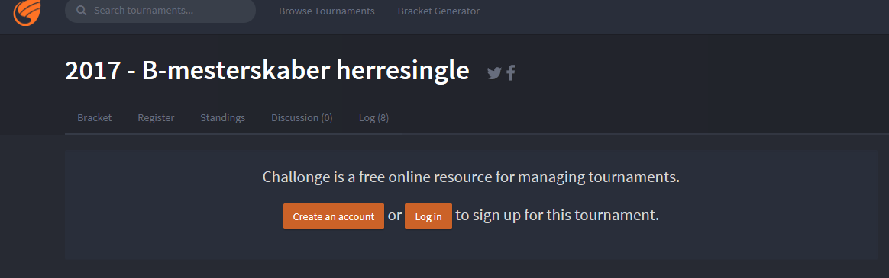

3: Udfyld formularen
Vigtigt: brug dit rigtige navn som username (da det er det der bliver vist i turneringsprogrammet). F.eks. ’Mads Terp’
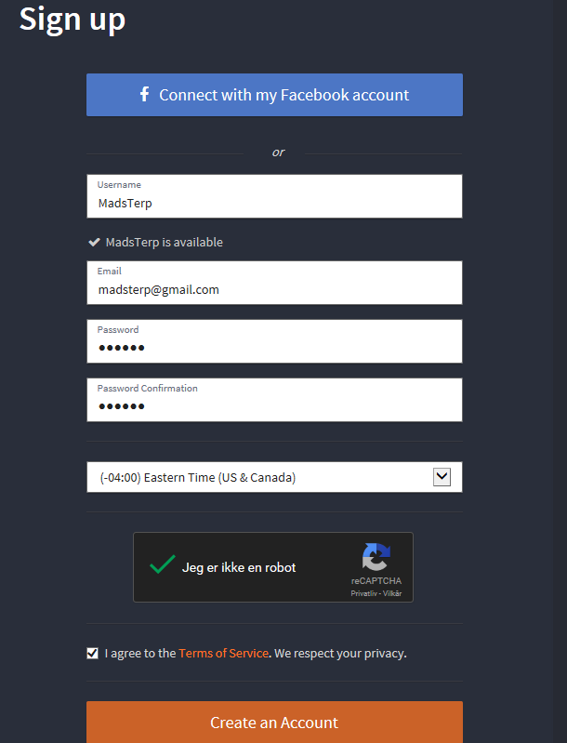

4: Hvis du er ved at tilmelde dig i double, så klik på Teams > New team i topmenuen (hvis du ikke allerede har oprettet dig med din makker).
Vigtigt: Udfyld Team Name med begge spilleres fulde navn adskilt af et ’/’, så alle kan se hvem der deltager. F.eks. ’Mads Terp / Morten Schantz’.
Bemærk desuden at I som hold kun skal registrere tilmelding for holdet én gang.
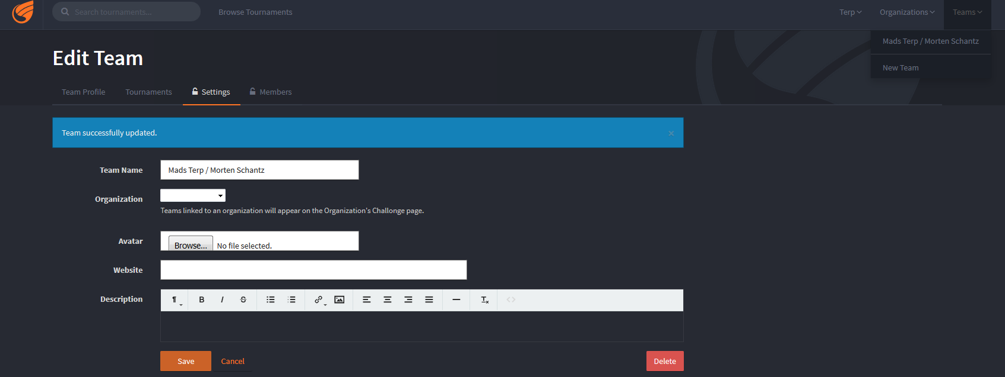

5: Klik på ’sign up’ for at melde dig til rækken
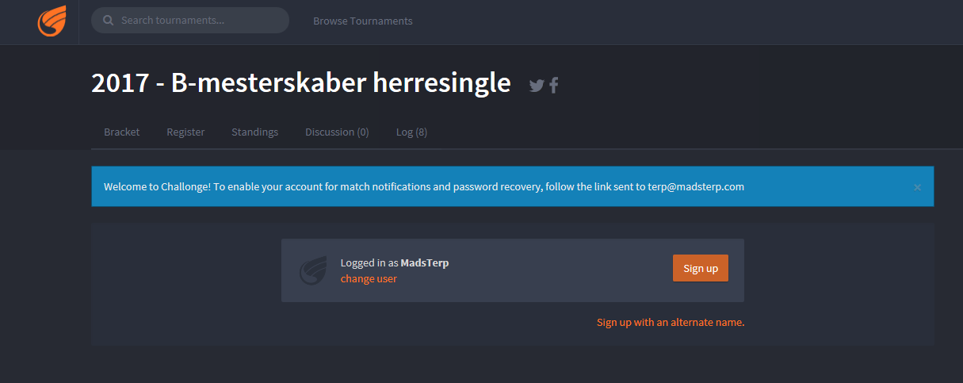

Registrer resultater
For at registrere resultater skal du gøre følgende

1 Klik ind på http://ktk.challonge.com/

2 Vælg den turnering du vil rapportere et resultat for
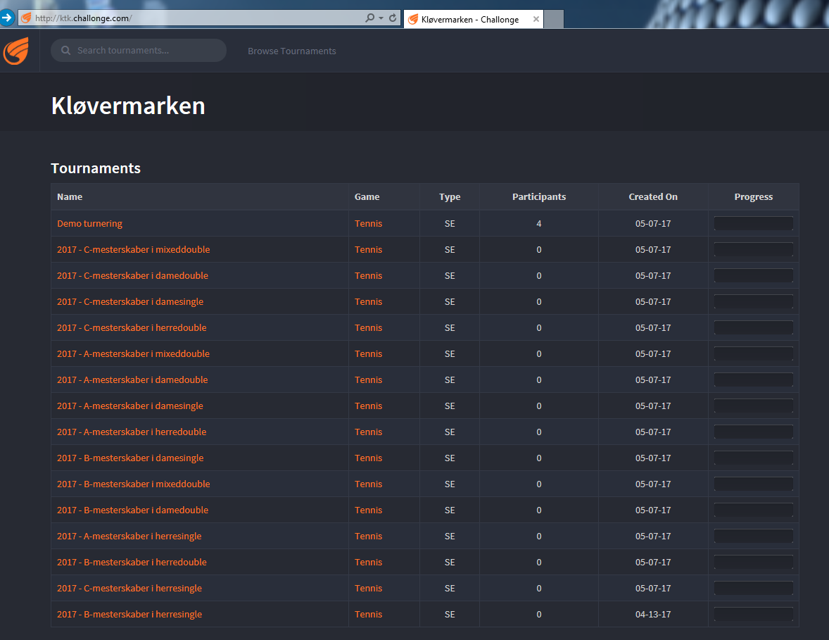

3 Klik på report scores udfor kampen du har spillet
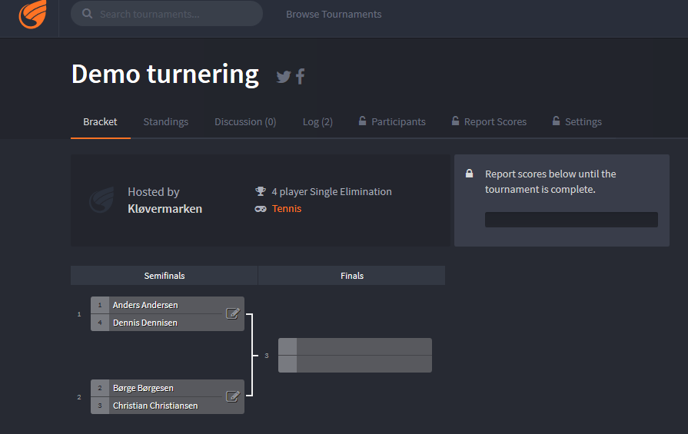

3 Indtast resultat og tryk på ’Submit Scores’ når du er færdig
For at tilføje et sæt mere til resultatet trykker du på ’add set’ knappen
